河南省医药采购CA证书在线新办操作手册
- 说明：
河南省医药采购CA证书申请前，需要先取得河南省医药采购平台用户名。
二、操作：
1、登录信安官网www.hnxaca.com，首页点击证书在线办理入口--招投标专区--河南省医药采购，如下图所示：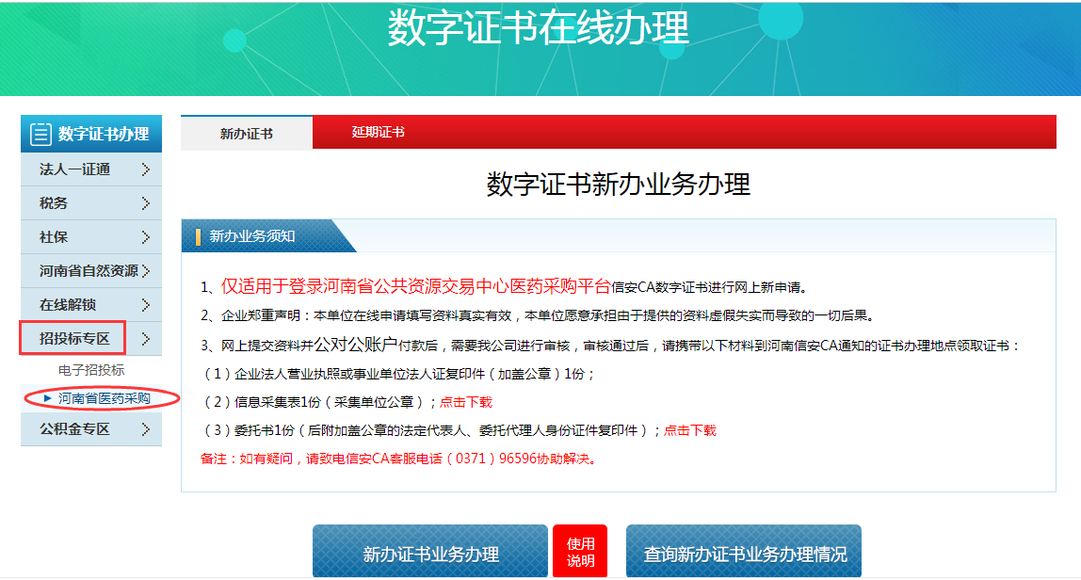
- 点击新办证书模块，仔细阅读新办业务须知，点击新办证书业务办理，如下图所示：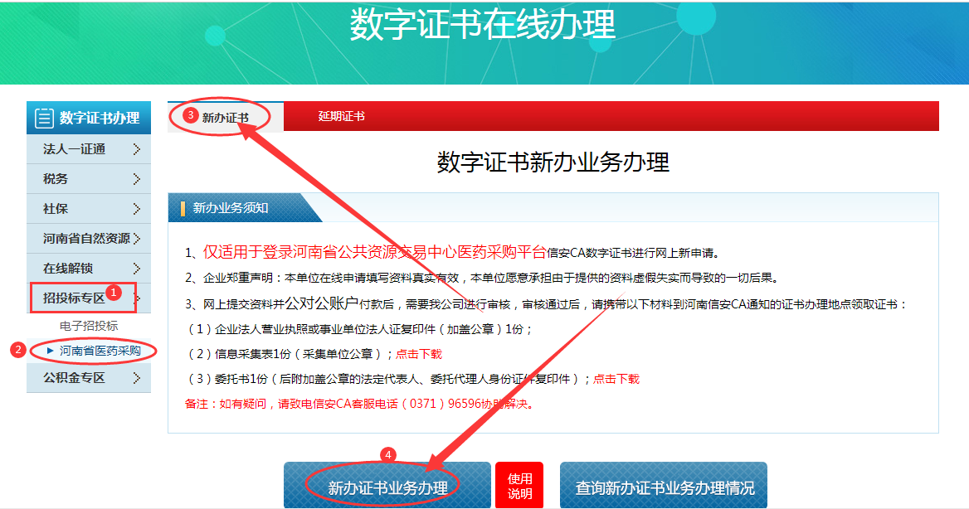
- 进入新办证书业务申请，填写基本信息如下：
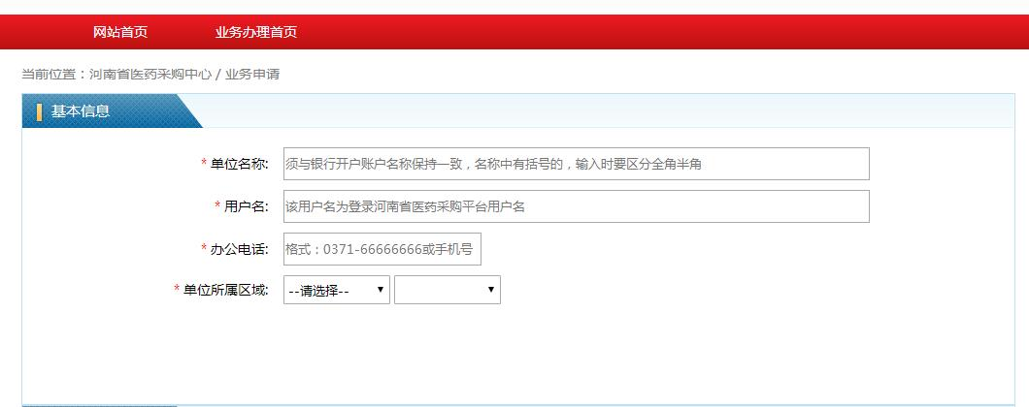

填写在线办理业务经办人信息、发票信息，如下：
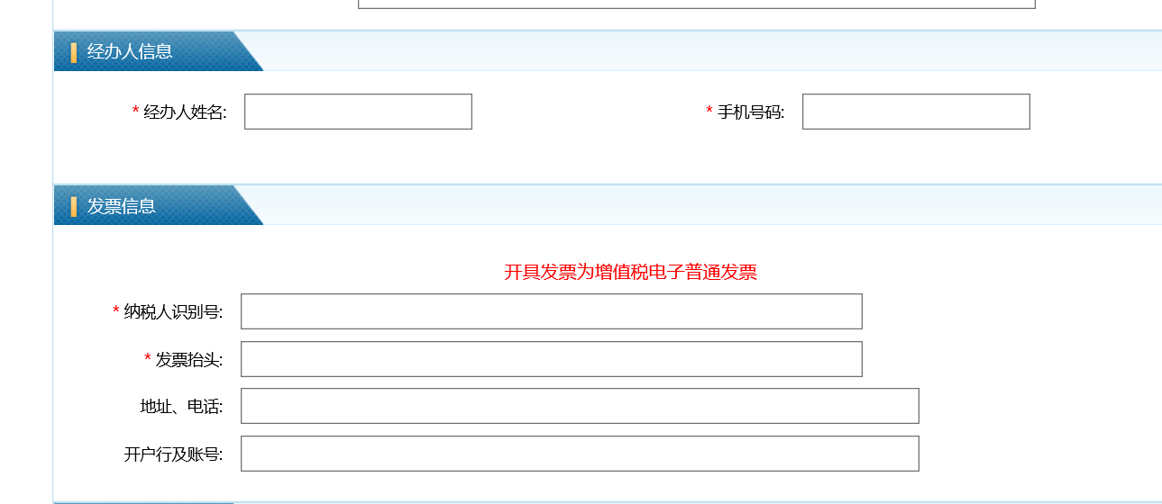
上传单位材料（支持下载委托书、电子签章信息采集表模板），点击【选择图片】进行选择添加单位材料，点击【开始上传】上传图片，点击【删除】可删除上传的图片；选择证书办理期限，可选择多年，如下图：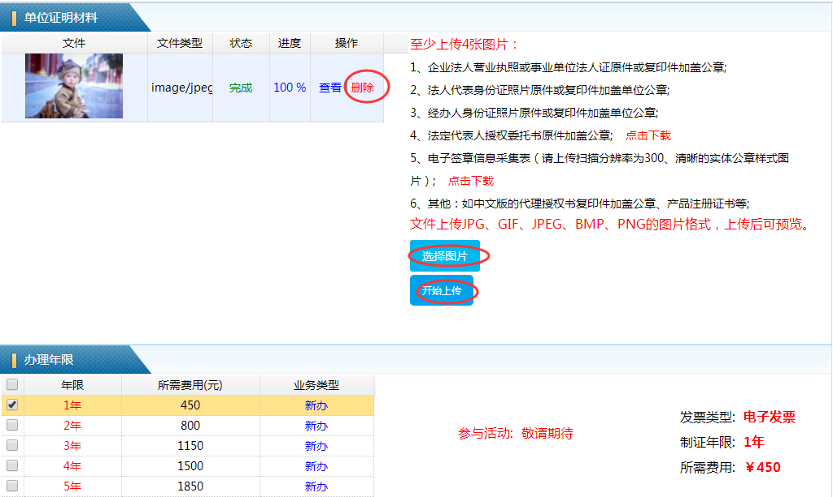

填写邮寄信息，请选择邮寄方式：顺丰到付或免费邮寄，查看电子认证服务协议，接受服务协议则勾选，输入验证码，点击【提交申请】，如下图：
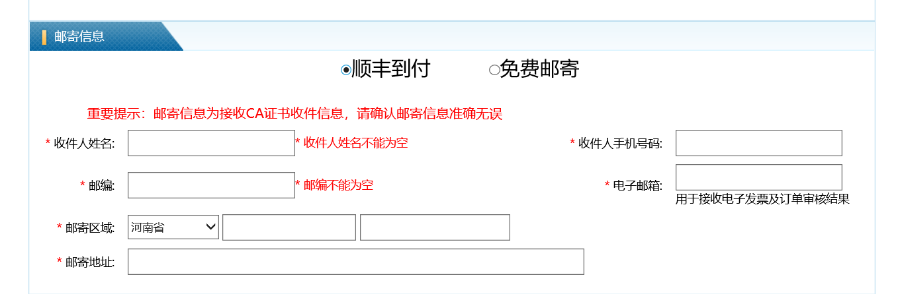
- 提交申请后，请按照提示需用本公司对公账户进行对公转账，支付完成后，工作人员会尽快对订单进行处理，如下：
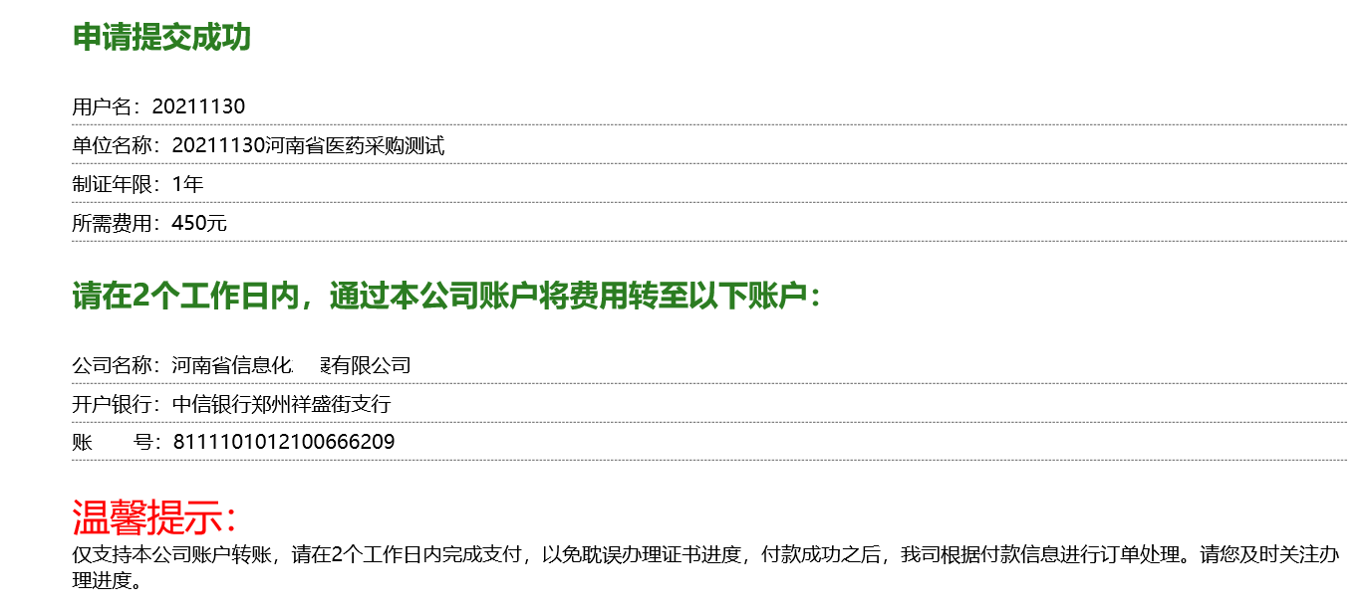
5、如需查询进度或修改资料可登录www.hnxaca.com--证书在线办理入口，如下图：
点击【招投标专区】--【河南省医药采购】--【新办证书】--【查询新办证书业务办理情况】，如下图：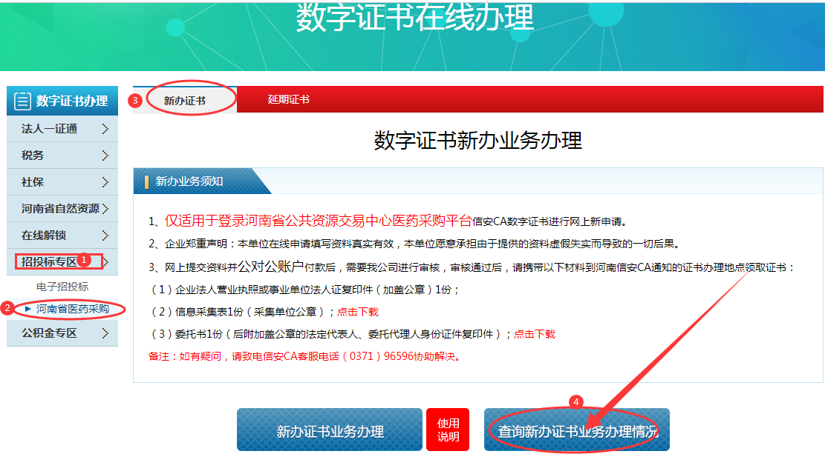
输入申请账号、单位名称、经办人手机号、验证码进行查询业务进度情况，如下图：
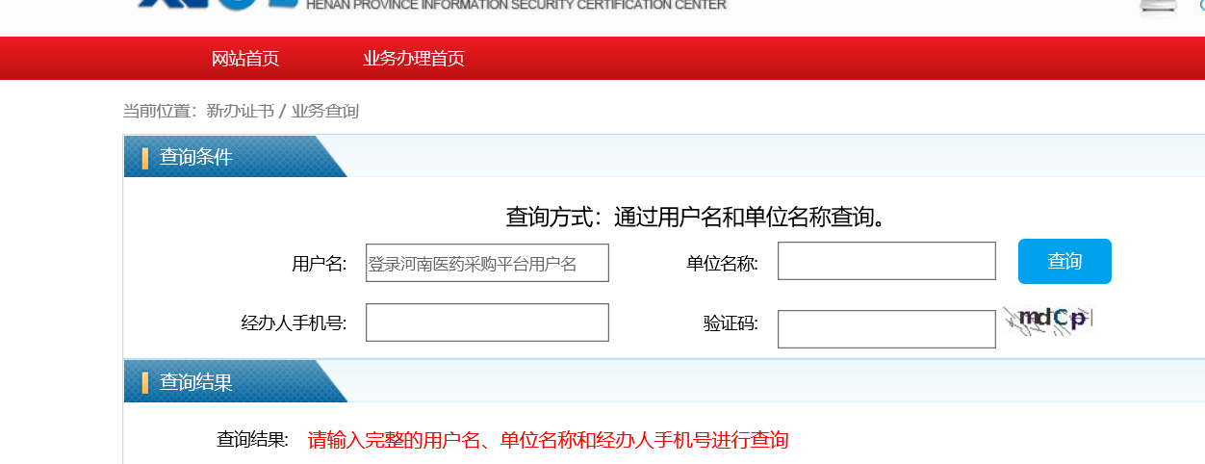
未审核前或者审核未通过，可编辑，进行资料的修改，点击支付可查看对公账户。
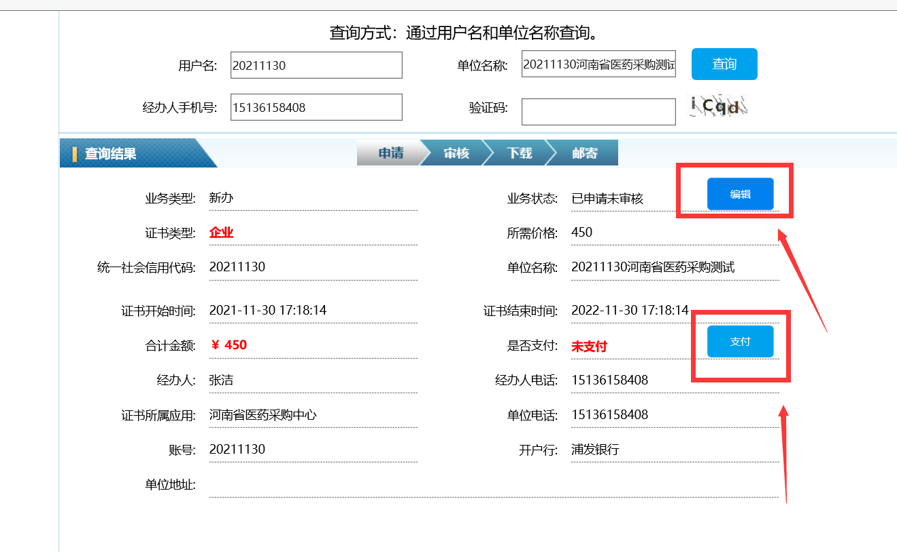

6、电子发票下载：在信安CA官网（www.hnxaca.com）首页【电子发票查询】如下图：
将KEY插入电脑USB接口，输入验证码进行进行查询、下载电子发票，如下图：
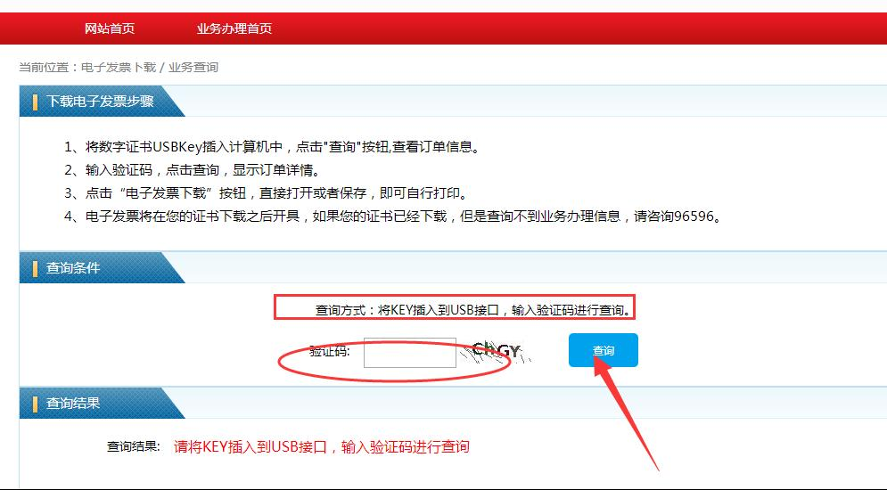
温馨提示：
如您通过网上申请业务遇到问题，可致电信安CA客服电话（0371）96596。

